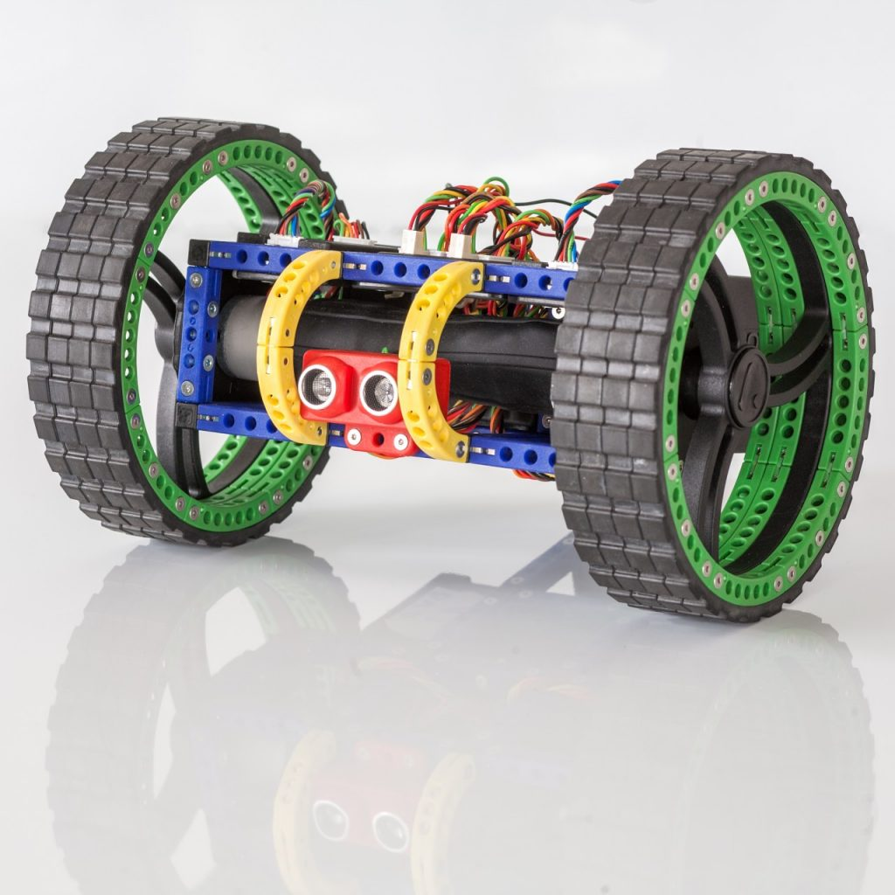

EVALUATION

Evaluation cagebot

Hendrik Körner, Lukas Laschitz, Nicolas Kogler